Вычисление пределов

Для чего нужны пределы в математике и на практике
Пределы применяют в разных сферах. Они нужны в математике, статистике, теории вероятностей, экономике и спорте.
● Экономика. Пределы применяют для расчёта непрерывно начисляемых процентов, то есть процентов, которые начисляются с определённой периодичностью. К ним относятся, например, проценты по банковским вкладам и накопительным счетам. Формула расчёта получается как предел при n, стремящемся к бесконечности, в формуле сложных процентов.
Ещё одна важная область экономики — это оптимизация прибыли. Фирма максимизирует прибыль в том случае, когда предельный доход равен предельным издержкам. Это условие первого порядка для максимума функции прибыли.
● Спорт. Анализ графика мировых рекордов в беге на 100 метров показывает асимптотическое приближение к физиологическому пределу, составляющему примерно 8,5 секунд.
Также пределы позволяют определить максимально возможный прогресс на тренировке. Тренеры используют эти расчёты, чтобы избежать «эффекта плато» — когда дополнительные тренировки практически не дают прироста результата.

Свойства пределов
Для примера возьмём две функции y = f (x) и y = h (x). Они имеют конечный предел в точке x₀. Для этих функций будут справедливы следующие свойства пределов:
● Предел постоянной функции f (x) = k, где k — это некоторое число, равен самому числу:
● Предел суммы или разности функций равен сумме или разности пределов этих функций:
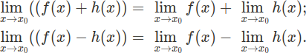
● Предел произведения функций равен произведению пределов этих функций:
● Предел частного функций равен частному пределов этих функций:
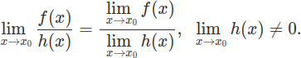
● Постоянный множитель можно вынести за знак предела:
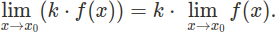

Основные методы вычисления пределов
Методов вычисления пределов много. Основной из них — подстановка. О ней расскажем подробнее ниже, а также ещё про два метода: пределы с неопределённостью вида 0/0 и с неопределённостью вида ∞/∞.
1. Подстановка. Чтобы найти предел функции в точке x₀, нужно подставить значение x₀ в функцию.
Этот метод работает не только с конечными числами, но и при стремлении x к бесконечности.
2. Пределы с неопределённостью вида 0/0. Рассмотрим предел:
В случае когда в числителе и знаменателе функции находятся многочлены и получается неопределённость вида 0/0, числитель и знаменатель раскладывают на множители. В данном случае в числителе формула сокращённого умножения, а именно квадрат суммы:
Теперь дробь можно сократить:
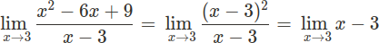
И подставить предельное значение:
3. Пределы с неопределённостью вида ∞/∞. Рассмотрим предел:
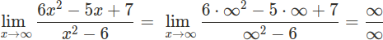
В случае появления такой неопределённости числитель и знаменатель делят на x в старшей степени, в данном случае это x². Слагаемые вида 1/xⁿ будут стремиться к нулю при приближении х→∞.
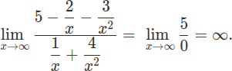

Примеры решения типовых задач
1. Вычисление односторонних пределов. Пусть f(x) = 12x – 5. Вычислим односторонние пределы при х→6.
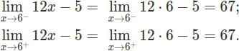
Оба предела равны, значит:
2. Вычисление предела при х→a. Вычислим:
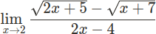
Начнём с подстановки:
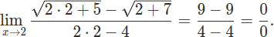
Чтобы упростить числитель, домножим его на сопряжённое выражение и применим формулу разности квадратов. А в знаменателе вынесем общий множитель за скобки:
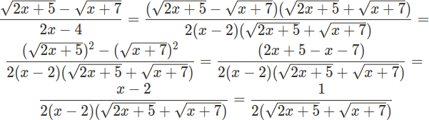
Подставим предельное значение:
3. Вычисление предела при х→∞. Вычислим:
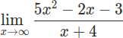
Начинаем с подстановки:
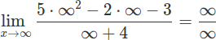
Разделим числитель и знаменатель на x²:

Распространённые ошибки — и как их избежать
Многие студенты, только начинающие изучать пределы, часто сталкиваются с типичными трудностями, которые могут осложнить решение задач. Мы собрали три самые распространённые ошибки и показали, как их избежать.
1. Неправильное использование свойств. Свойства пределов помогают при их вычислении. Однако неправильное их применение приводит к неверным результатам. Например, если один из пределов равен нулю, то результат их произведения может быть не определён.
Как избежать: проверять условия применения свойства. Если при подстановке получается неопределённая форма, применить метод решения для неопределённых форм.
2. Игнорирование односторонних пределов. Ошибка может возникнуть, если не учитывать, что левый и правый пределы функции могут не совпадать.
Как избежать: вычислять односторонние пределы и проверять, совпадают они или нет. Если они различны, то предел в данной точке не существует.
3. Ошибки при работе с бесконечностью. Например, легко получить подобное решение:
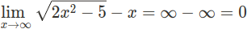
Как избежать: вынести x за скобки -

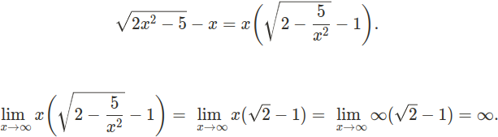
ЗАДАНИЕ
Вычислить предел функции .
Вычислить предел функции:.
Вычислить предел функции:.
Вычислить предел функции:.

